Schoolondersteuningsprofiel

06YX Korf

Inhoudsopgave
Inhoud
Toelichting 5
DEEL I INVENTARISATIE 9
1 Typering van de school 10
2 Kwaliteit basisondersteuning 11
3 Basisondersteuning 12
4 Vervolg basisondersteuning 15
5 Deskundigheid voor ondersteuning 18
6 Ondersteuningsvoorzieningen 21
7 Voorzieningen in de fysieke omgeving 24
8 Samenwerkende ketenpartners 27
9 Materialen in de klas 30
10 Grenzen van de zorg 33
11 Kengetallen 36
Bijlage Scores kwaliteit basisondersteuning 38
Bijlage Scores deskundigheid voor ondersteuning 41
Bijlage Scores ondersteuningsvoorzieningen 44
Bijlage Scores Voorzieningen in de fysieke omgeving 47
Bijlage Scores Samenwerkende ketenpartners 50
Bijlage Scores Materialen 51
Bijlage Scores Grenzen van de zorg 52
DEEL II ANALYSE EN BELEID 54
1. Basisondersteuning 55
2. Ondersteuningsdeskundigheid (intern, binnen het bestuur, binnen het SWV) 58
3. Ondersteuningsvoorzieningen 60
4. Voorzieningen in de fysieke omgeving 61
5. Samenwerkende ketenpartners 62
6. Materialen in de klas 63
7. Grenzen van de zorg 65
Eventuele opmerkingen 67
DEEL III VASTSTELLING EN ONDERTEKENING 68

Toelichting

Met dit schoolondersteuningsprofiel willen wij in beeld brengen welke (extra) ondersteuning wij onze leerlingen bieden. Ook geven wij aan welke stappen wij gaan zetten om de ondersteuning op onze school te verbeteren. Daarmee worden ook de mogelijkheden van ons onderwijs duidelijk. Het profiel is samengesteld samen met het personeel van onze school. Na advies van de MR is het profiel door ons schoolbestuur vastgesteld. Het schoolondersteuningsprofiel maakt onderdeel uit van ons schoolplan. De ouders van onze school worden over de mogelijkheden voor (extra) ondersteuning op onze school geïnformeerd in de schoolgids. Het profiel wordt in de toekomst verder ontwikkeld en getoetst.

DEEL I INVENTARISATIE

Het ondersteuningsprofiel bestaat uit de volgende onderdelen:
- een korte typering van onze school
- de kwaliteit van onze basisondersteuning
- de deskundigheid voor extra ondersteuning waarover onze school beschikt
- de voorzieningen die onze school heeft om leerlingen extra ondersteuning te bieden
- de voorzieningen in de fysieke omgeving
- de samenwerkende ketenpartners
- belangrijke kengetallen van onze school.
De onderdelen wordt hieronder kort toegelicht.

Een korte typering van onze school

Het schoolondersteuningsprofiel begint in hoofdstuk 1 met een korte typering van onze school en van de ondersteuning die wij kunnen bieden aan leerlingen met extra onderwijsbehoeften.

De kwaliteit van onze basisondersteuning

Dagelijks geven onze leraren onderwijs aan onze leerlingen. Daarbij houden wij rekening met de onderwijsbehoeften van onze leerlingen en bieden waar nodig ondersteuning. Basisondersteuning is de ondersteuning die alle scholen moeten bieden en die integraal onderdeel vormt van het onderwijs en het aanbod van elke school. De basisondersteuning is afgeleid van de kwaliteitseisen die de inspectie hanteert bij het toezicht op scholen, van de aandachtspunten uit het referentiekader van de PO-Raad (zoals preventieve maatregelen en lichte vormen van hulp) en van de afspraken die door besturen zijn gemaakt. De basisondersteuning bestaat uit vijf domeinen met een aantal ijkpunten:

1 Onderwijs:
a. Leerlingen ontwikkelen zich in een veilige omgeving
b. De school heeft continu zicht op de ontwikkelingen van leerlingen
c. Het personeel werkt opbrengst- en handelingsgericht aan het realiseren van de
ontwikkelingsperspectieven van leerlingen
d. Het personeel werkt met effectieve methoden en aanpakken
e. Het personeel werkt continu aan hun handelingsbekwaamheid en competenties
2 Begeleiding:
a. Voor alle leerlingen is een ambitieus ontwikkelingsperspectief vastgesteld
b. De school draagt leerlingen zorgvuldig over
c. Ouders (en leerlingen) zijn nauw betrokken bij de school en de ondersteuning
3 Beleid:
a. De school voert een helder beleid op het terrein van de leerlingenzorg
b. De school heeft haar onderwijszorgprofiel vastgesteld
c. De school bepaalt jaarlijks de effectiviteit van de leerlingenzorg en past het beleid zo nodig aan

4 Organisatie:
a. De school heeft een effectieve interne zorgstructuur
b. De school heeft een effectief zorgteam
5 Resultaten
In hoofdstuk 2, 3 en 4 brengen we de kwaliteit van onze basisondersteuning in beeld.

Beschikbare deskundigheid voor ondersteuning

Voor leerlingen die extra ondersteuning nodig hebben, beschikt onze school over specifieke deskundigheid. We hebben een onderscheid gemaakt in deskundigheid die wij als school zelf in huis hebben (interne deskundigheid) en deskundigheid die wij, indien nodig, kunnen halen bij het bestuur of van buiten (externe deskundigheid). In hoofdstuk 5 brengen wij deze kwaliteit van de deskundigheid in beeld.

Ondersteuningsvoorzieningen

Voor leerlingen die extra ondersteuning nodig hebben, kan het nodig zijn extra ondersteuningsvoorzieningen of groepen te organiseren. In hoofdstuk 6 brengen wij deze voorzieningen in beeld en geven wij ons eigen oordeel over de kwaliteit van deze voorzieningen.

Voorzieningen in de fysieke omgeving

In hoofdstuk 7 laten we zien welke voorzieningen er binnen het gebouw aanwezig zijn en wat de kwaliteit daarvan is.

Samenwerkende ketenpartners

Hoofdstuk 8 geeft een overzicht van partners waarmee de school samenwerkt ten behoeve van leerlingen die extra ondersteuning nodig hebben.

Materialen in de klas

Hoofdstuk 9 geeft een overzicht van de gebruikte materialen in de klas. Het gaat hier om materialen en voorzieningen die worden ingezet in de klas om leerlingen met extra onderwijsbehoeften te ondersteunen.

Grenzen van de zorg

Hoofdstuk 10 geeft de grenzen van de zorg aan.

Belangrijke kengetallen

Hoofdstuk 11 geeft een overzicht van de belangrijkste kengetallen van de school en vergelijkt deze met het totaal en gemiddelde van het samenwerkingsverband.

DEEL II ANALYSE EN BELEID

Inhoud van de analyse

In het eerste deel hebben wij beschreven welke (extra) ondersteuning wij bieden aan ouders en leerlingen en wat daarvan de kwaliteit is. Op basis van die inventarisatie hebben wij onze oordelen geanalyseerd, hebben wij als team een aantal conclusies getrokken en plannen gemaakt voor de toekomst. Deze conclusies en plannen zijn in deel II van dit schoolondersteuningsprofiel beschreven en vastgelegd.

De analyse geeft voor de onderdelen 1) basisondersteuning, 2) ondersteuningsdeskundigheid, 3) ondersteuningsvoorzieningen, 4) voorzieningen in de fysieke omgeving en 5) samenwerkende ketenpartners, 6) materialen in de klas en 7) grenzen van de zorg een antwoord op de volgende vragen:

1 Beeldvorming: wat zien we als we het geheel overzien: wat wij als school hebben en doen, wat wij in gang hebben gezet, de plannen voor de komende twee jaar en het gemiddelde van het samenwerkingsverband en/of bestuur?
2 Oordeelsvorming: wat vinden wij ervan tegen de achtergrond van onze missie, visie, doelstellingen?
3 Besluitvorming: wat gaan wij doen, welke concrete activiteiten gaan wij de komende periode oppakken? Wij hebben daar vooral aandacht besteed aan de aspecten waar het team extra professionalisering nodig acht.

Vervolgstappen

We hebben als school de samenvatting van de activiteiten die we gaan uitvoeren (de resultaten van de besluitvorming uit de analyse) opgenomen in de onderwijszorgparagraaf van onze schoolplan.

Wij hebben tot slot als school een samenvatting gemaakt van ons schoolondersteuningsprofiel voor de schoolgids. Op die manier krijgen ouders, leerlingen en andere partijen inzicht in de mogelijkheden voor extra ondersteuning op onze school.

DEEL III Vaststelling en ondertekening

Het schoolondersteuningsprofiel moet tenminste één keer in de vier jaar worden vastgesteld door het bevoegd gezag. Daarbij heeft de MR adviesrecht. Het derde en laatste deel laat de vaststelling en ondertekening zien.

DEEL I INVENTARISATIE

Typering van de school
In ons schoolplan en in onze schoolgids hebben wij uitgebreid beschreven waarvoor onze school staat, wat onze doelstellingen zijn en wat wij onze leerlingen en onze ouders te bieden hebben.

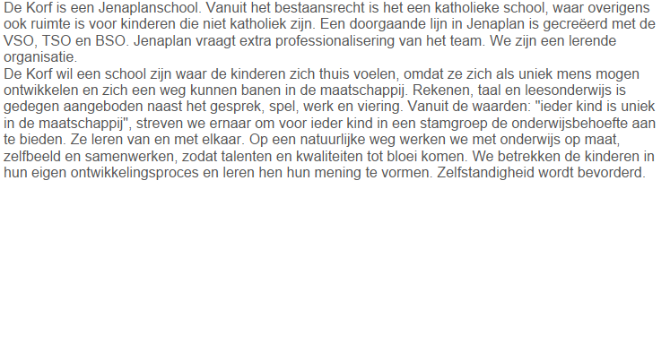

Kwaliteit basisondersteuning

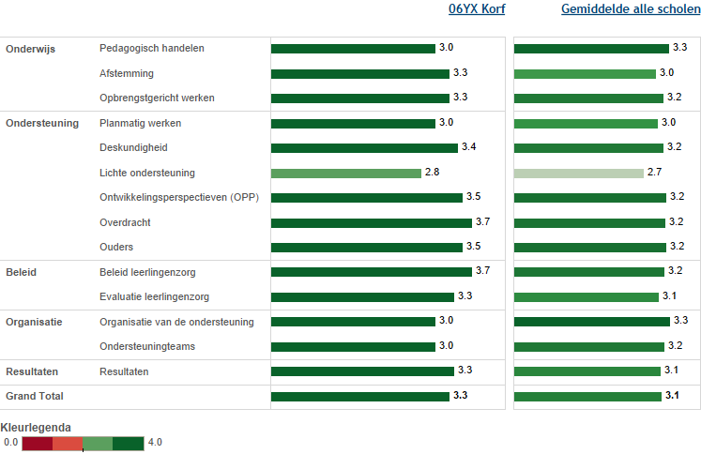

In deze figuur zie je in de linkerkolom de gemiddelde score van de school per categorie. In de rechterkolom kun je de eigen score vergelijken met het gemiddelde van alle scholen. De gemiddelden zijn omgezet in een cijfer op een vierpuntsschaal.

Basisondersteuning

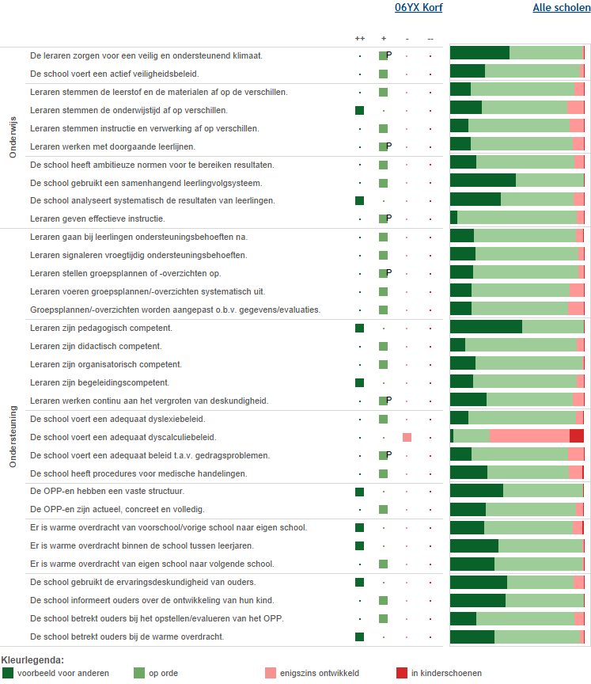

Deze figuur geeft de beoordelingen weer van de school op de indicatoren. In de rechterkolom staat het percentage scholen met een bepaalde beoordeling.

Vervolg basisondersteuning

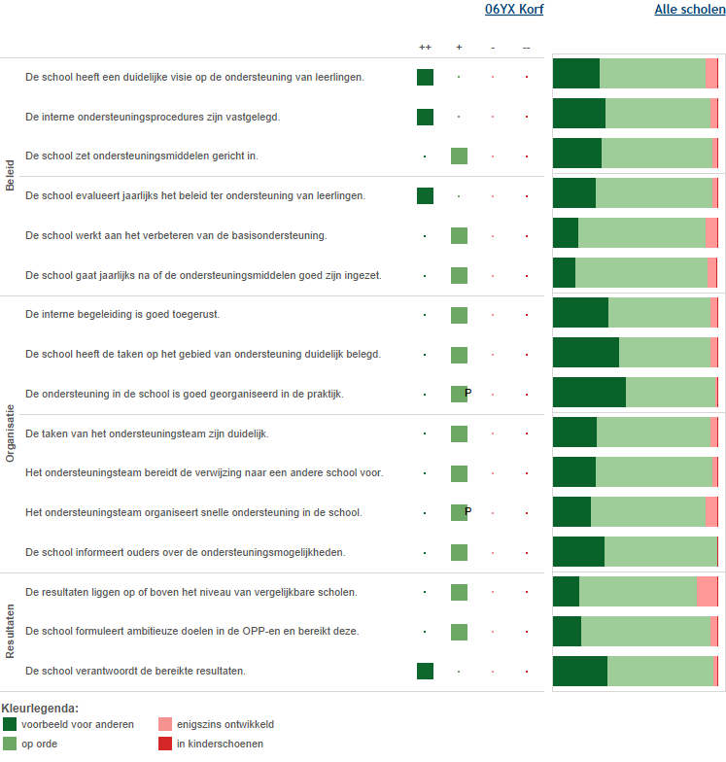
Deze figuur geeft de beoordelingen weer van de school op de indicatoren. In de rechterkolom staat het percentage scholen met een bepaalde beoordeling.

Deskundigheid voor ondersteuning

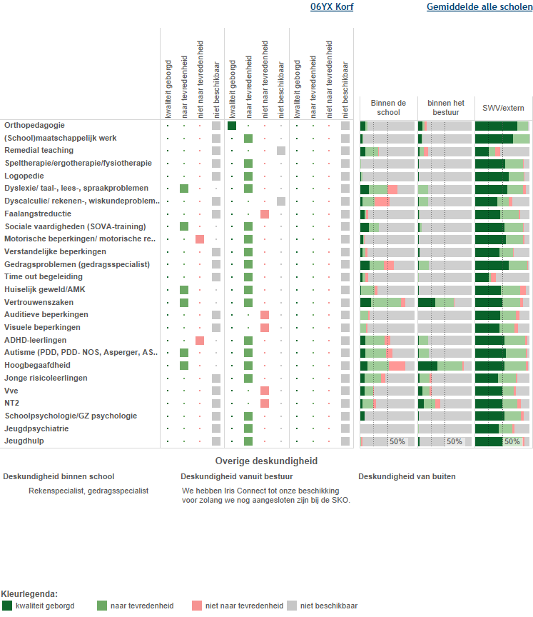

In deze figuur staan de beoordelingen van de school aangegeven. In de drie kolommen rechts staat het percentage scholen dat over deskundigheid beschikt en de beoordeling van de kwaliteit ervan.

Ondersteuningsvoorzieningen

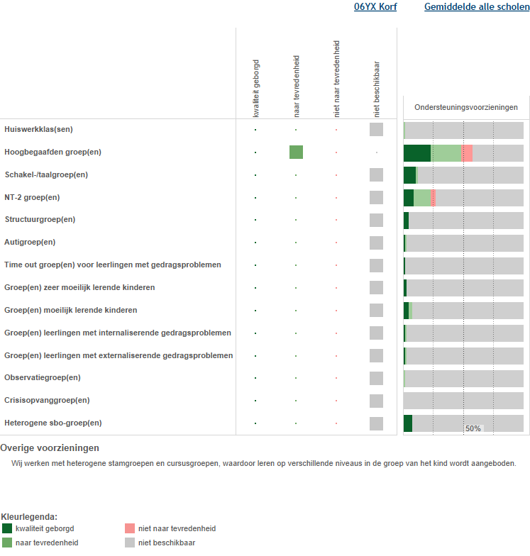

Deze figuur laat zien welke voorzieningen er binnen de school aanwezig zijn. Ook laat het overzicht zien hoe de scholen op de kwaliteit van de voorziening scoren.

Voorzieningen in de fysieke omgeving

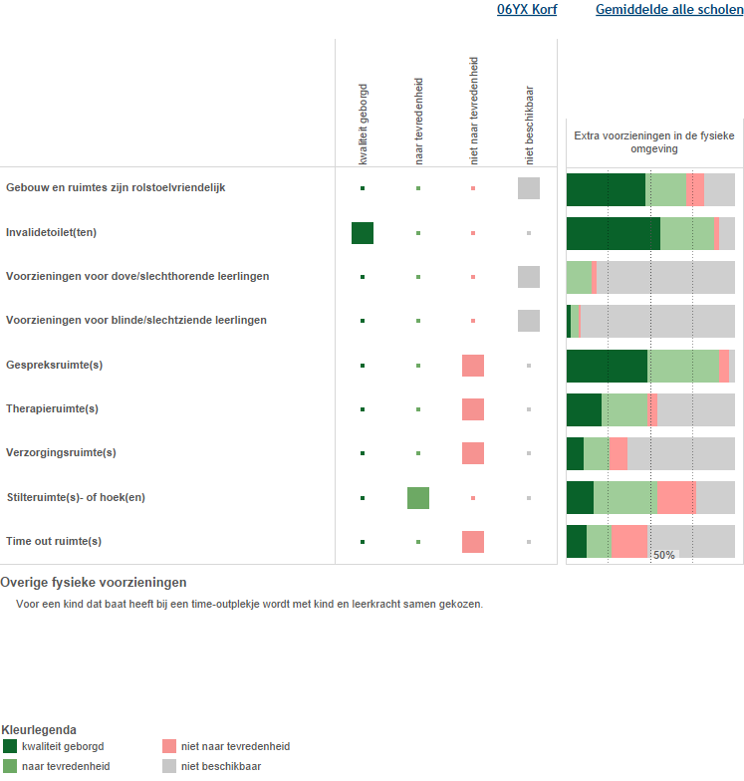

Deze figuur laat zien welke voorzieningen zijn aangebracht in en aan het gebouw. Ook laat het overzicht zien hoe de scholen op de kwaliteit van de voorziening scoren.

Samenwerkende ketenpartners

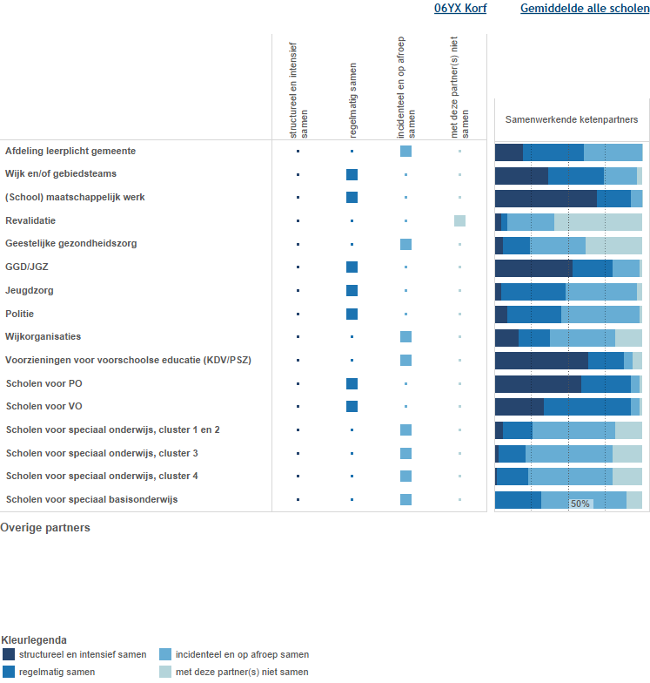

Deze figuur laat zien met welke partners wij samenwerken. Ook laat het overzicht zien hoe intensief de samenwerking is.

Materialen in de klas

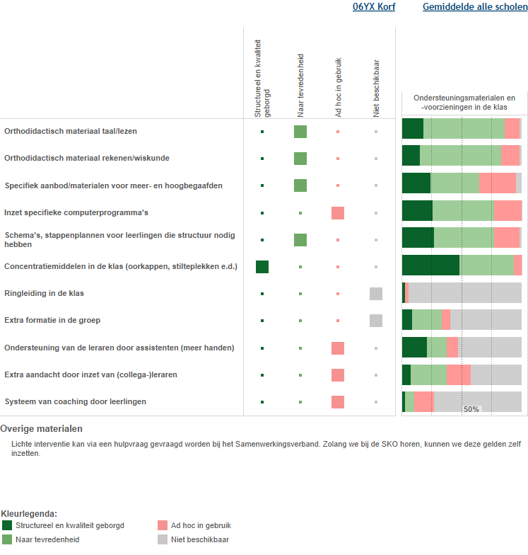

Deze figuur laat zien welke materialen wij in de klas gebruiken. Ook laat het overzicht zien welke kwaliteit de materialen hebben.

Grenzen van de zorg

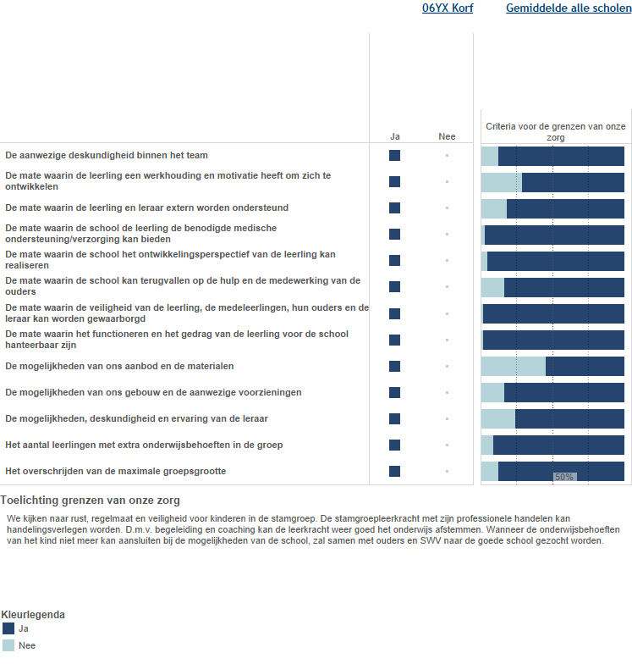

Deze figuur laat zien welke grenzen de school heeft.

Kengetallen

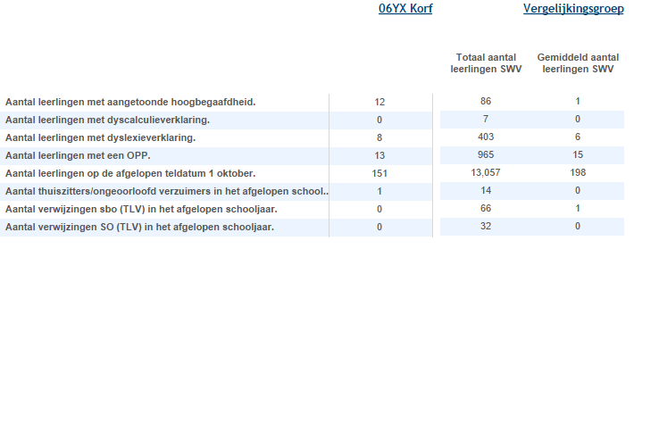

Deze figuur laat de kengetallen van de school zien en vergelijkt ze met de deelname cijfers van het samenwerkingsverband.

Bijlage Scores Kwaliteit basisondersteuning

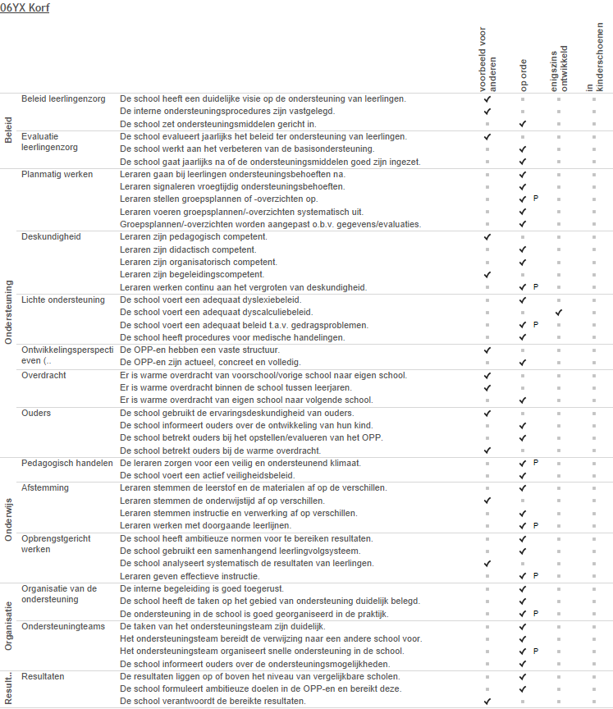

Bijlage Scores Deskundigheid voor ondersteuning

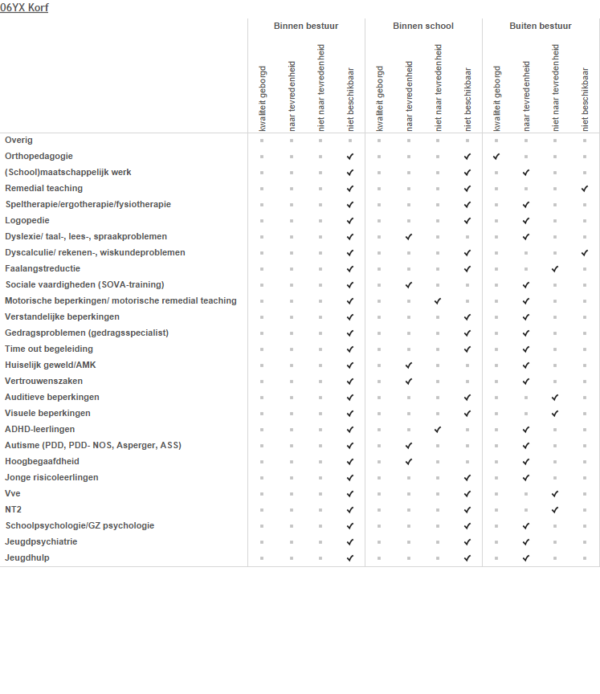

Bijlage Scores Ondersteuningsvoorzieningen

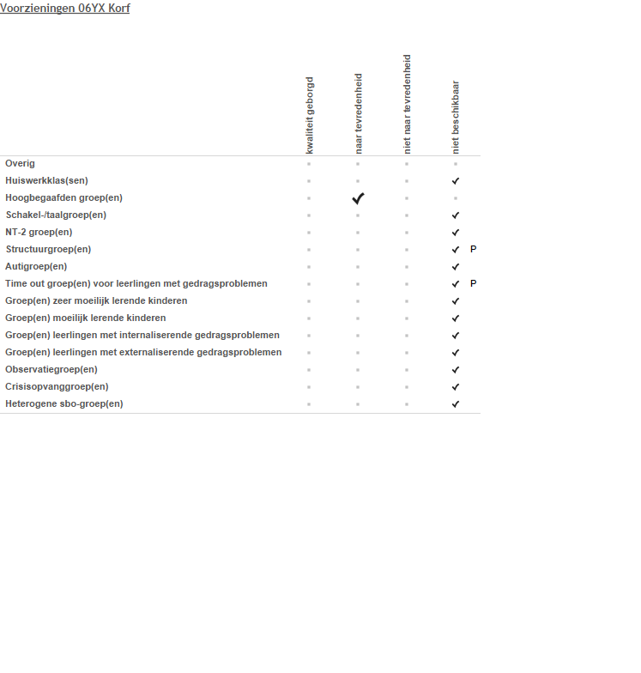

Bijlage Scores Voorzieningen in de fysieke omgeving

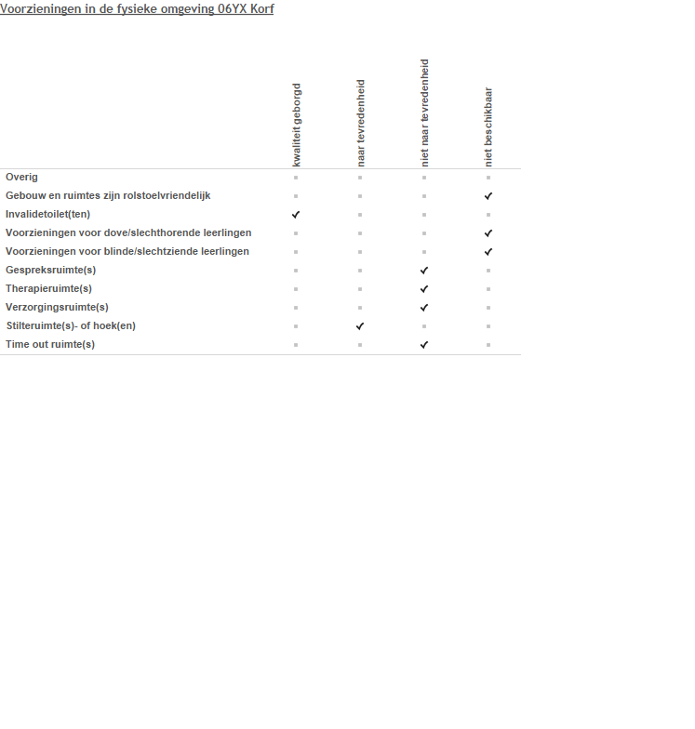

Bijlage Scores Samenwerkende ketenpartners

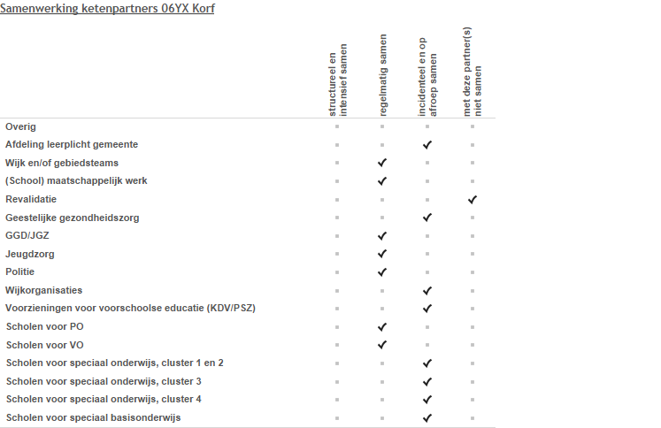

Bijlage Scores Materialen

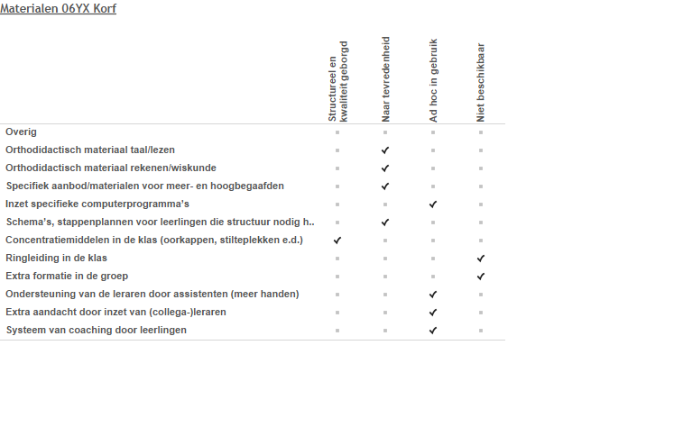

Bijlage Scores Grenzen van de zorg

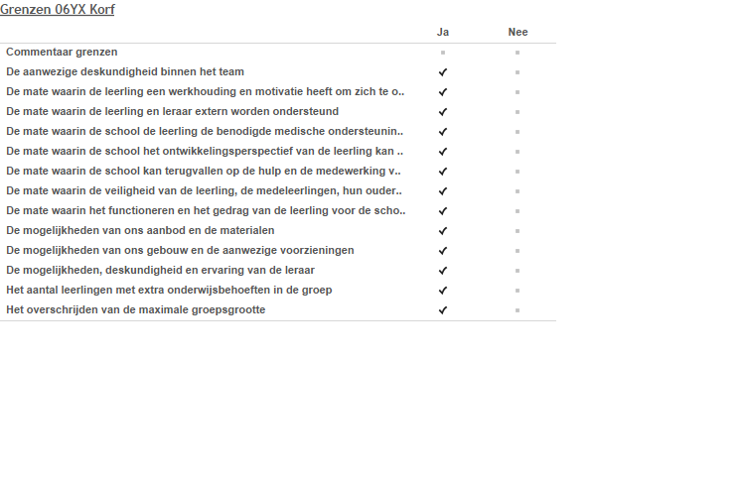

DEEL II ANALYSE EN BELEID

1. Basisondersteuning

Beeldvorming  Wat zien wij? | - Kinderen worden gezien binnen de school. Wanneer er sprake is van veel wisselingen door ziekte of te grote stamgroepen met veel kinderen met specifieke onderwijsbehoeften komt het zien van kinderen in gedrang. Er zijn grenzen aan onze zorg. De groepsgrootte, samenstelling van de groep en de aard en hoeveelheid van de specifieke onderwijsbehoeften spelen hierbij altijd een rol.  - We hebben afspraken en regels afgestemd op ons Jenaplanonderwijs. In de uitvoering dienen we deze afspraken meer consequent uit te voeren..  - Kinderen die moeite hebben met de cognitieve vakken omdat het leren uit boeken moeilijk is gaan veelal met plezier naar school wanneer we op maat de leerstof aanbieden. De manier van leren is nog veel gericht op schriftelijk werk.  - Passend onderwijs komt mooi tot zijn recht in heterogene groepen omdat kinderen met meerdere niveaus bij elkaar zitten.  - Kinderen met dyslexie hebben moeite met lezen en schrijven. We trachten de kinderen op hun denkniveau goed in te schatten, ondanks de dyslexie.  - Cognitief sterke kinderen worden uitgedaagd in aanbod van moeilijkere vragen en leerstofaanbod binnen de stamgroep en niveaugroepen en binnen de plusgroep. Voor de middenbouw en bovenbouw is er een Plusgroep die om de week een hele middag samen komen. Dit is bestemd voor kinderen die meer uitdaging nodig hebben, Zij richten zich op leren leren, doelgericht oefenen met de *executieve vaardigheden en eigen doelen.  - Op een jenaplanschool hebben kinderen baat bij extra oefening gericht op de executieve vaardigheden. Met deze vaardigheden zijn kinderen o.a. in staat om te plannen, te organiseren, om te gaan met verschillende gedachten gangen, om te gaan met een deadline. Vaardigheden waarin in het jenaplanonderwijs een groot beroep wordt gedaan bij kinderen.  - Werken met doelenkaarten geeft het kind meer inzicht.  - Het handgesprek is een start van het portfolio, waardoor het kind meer eigenaar wordt van het leerproces.  - Kinderen die moeite hebben met taakgericht gedrag en zelfstandig werken vragen extra ondersteuning naast het reguliere programma. We werken planmatig in de stamgroepen. Ook is er vanuit lichte interventie een gespecialiseerde persoon die hieraan met enkele kinderen werkt.  - Het werken met niveaugroepen heeft voordelen en nadelen. Voordeel is dat de kinderen beter op maat hun niveau krijgen aangeboden. Nadeel is dat er sprake is van tijdverlies tijdens de wisselingen.  - Kinderen in de Plusgroepen worden uitgedaagd op een manier waardoor ze tot besef komen wat leren leren inhoudt voor hen.  - We voeren kringgesprekken tussen leerkracht en kind met als doel het eigenaarschap bij kinderen te vergroten.
Oordeelsvorming  Wat vinden wij? | - Taakgericht gedrag en eigenaarschap voor alle kinderen een manier vinden, waarbij specifieke kinderen ook meer houvast hebben. Kinderen met specifieke onderwijsbehoeften hebben baat bij voorspelbaarheid en afstemming.  - Het leren van deze tijd vraagt om aanpassing van ons onderwijsaanbod. De manier van uitvoering vraagt om aanpassing. Manier van instructie, feedback geven en de goede vragen stellen zal de leerkracht in staat stellen om met doelenkaarten te gaan werken.  - Kinderen zijn minder betrokken bij hun werkzaamheden. We zien een groep kinderen die hun tijd effectiever mogen inzetten.  - Kinderen die uitdaging nodig hebben vragen om diepgaande vraagstellingen door alle stamgroepleerkrachten. Dit kan meer uitgediept worden in school.  - Leerkrachten zijn zoekende om de eigenaarschap van het leren met het kind te kunnen bespreken.  - Uitdaging voor cognitieve sterke kinderen mag nog verder worden uitgebreid met het doelgericht oefenen van executieve vaardigheden in de stamgroep.  - Er mag meer heterogeen gewerkt worden.  - Kinderen met dyslexie of kinderen die lichte dyslexie hebben meer behoefte aan ondersteunende middelen.  - Tijdens blokuur tijd kan meer gericht spelend leren worden aangeboden vanuit praktijk handelen om cognitieve vaardigheden eigen te maken.
Besluitvorming  Wat gaan wij  doen? | - Executieve vaardigheden gericht oefenen bij alle kinderen.  - Doelgericht inzetten en oefenen van executieve functies via I-Self bevordert de eigenaarschap van de kinderen. O.a. nadenken voor je iets doet, werkgeheugen, emotieregulatie, volhouden van aandacht, taakgerichtheid, planning, timemanagement, doelgericht aan de slag gaan, een stapje terugdoen o jezelf en de situatie te overzien, organisatie.  - Gebruik van heterogeniteit is gedurende de dag zichtbaar.  - Vanuit de stamgroepleerkrachten wordt het kind gezet in hun eigenaarschap. Dit vraagt specifieke training voor het team.  - Ondersteuningsmiddelen vanuit het VOG voor dyslexie-kinderen inzetten, daar waar het nodig is.  - Taakgericht werken met doelenkaarten en portfolio zal de betrokkenheid vergroten.  - Vragen en opdrachten op een hoger niveau zetten bij intelligente kinderen, waardoor ze keer op keer worden uitgedaagd en in hun eigen leerproces worden gezet.  - Training : goede feedback en kind gesprekken.  - De kinderen die onderwijsbehoeften hebben op het gebied van praktische opdrachten en ervaringshoeken is een uitdaging. Onze heterogene stamgroepen en flexibele organisatie om mogelijk kinderen als groep dit aan te bieden biedt kansen om te optimaliseren.

2. Ondersteuningsdeskundigheid (intern, binnen het bestuur, binnen het SWV)

Beeldvorming  Wat zien wij? | - Binnen de school zien wij grote verschillen tussen de onderwijsbehoeften. We begeleiden de meeste kinderen binnen de stamgroepen en kunnen door de heterogeniteit van de stamgroep en de school begeleiden. Daar waar meer behoefte is aan ondersteuning wordt eerst gekeken binnen de organisatie. De overgang van besturen zal verandering te weeg brengen in de inzet van lichte interventie.  - Kind dat op de tenen loopt of te weinig uitdaging krijgt vraagt om aanpassing binnen het basisaanbod. Personele bezetting wordt ingezet in de stamgroepen, dus alle aanbod moet via de stamgroepleerkracht gebeuren of door personeel in opleiding.  - EO+ wordt uitgevoerd door onderwijsassistentes. De kinderen die EO+ krijgen aangeboden hebben meer deskundigheid nodig in de begeleiding.  - Ambulante begeleiders zijn kundige mensen. De stamgroepleerkrachten hebben niet het idee dat ze ontlast worden bij de ambulante begeleiding, maar extra werk verkrijgen omdat zij alsnog moeten uitvoeren.  - Lichte interventie is door de school zelf ingezet bij kinderen die het nodig hebben.
Oordeelsvorming  Wat vinden wij? | - EO+ vraagt deskundige hulp naast de onderwijsassistent  - Ambulante zorg kan zich richten op werk uit handen nemen van de stamgroepleerkracht en coaching on the job.  - Gedrag specialist is wenselijk binnen de school met uren vanuit lichte interventie.  - Een voortrekker binnen school voor rekenen is wenselijk.  - Als school aangeven welke ondersteuningsbehoefte nodig is en deze ook ontvangen zonder te veel bureaucratie.
Besluitvorming  Wat gaan wij doen? | - Gedragsspecialist binnen de school.  - EO+ aanvragen met extra handen binnen de klas in combinatie met deskundige.  - Lichte interventiegelden via VOG inzetten daar waar het nodig voor groepjes en individuele kinderen met als doel aansluiting bij onderwijsbehoeften en leerkrachtvaardigheden optimaliseren.
3. Ondersteuningsvoorzieningen

Beeldvorming  Wat zien wij? | - ICT neemt een steeds belangrijker factor in beslag met onderwijs. Het geeft mogelijkheden, maar teven technische afhankelijkheid. ICT-materialen en manier van werken vraagt om aanpassing.  - Schrijven blijft. De motoriek is voor het kind een belangrijke basis in de ontwikkeling. Een balans tussen de manier van verwerken met schrijven en creativiteit en computer wordt in de gaten gehouden.
Oordeelsvorming  Wat vinden wij? | - Kinderen werken gericht aan hun taak daar waar zij zich betrokken bij voelen. Projectonderwijs sluit goed aan bij de belangstelling. De uitdaging zit hem in de verschillende manieren van aanbod om differentiatie op een hoger peil te brengen.  - ICT kan meer toekomstgericht ingezet worden.  - Differentiatie met de computer geeft mogelijkheden om meer op maat het onderwijs aan te bieden.
Besluitvorming  Wat gaan wij doen? | - Hoger peil van de manier van differentiatie tijdens projecten.  - ICT uitbreiding in de middenbouw en bovenbouw.

4. Voorzieningen in de fysieke omgeving

Beeldvorming  Wat zien wij? | In iedere stamgroep zien we een vide. Ook hebben we een kleine trap naar beneden naar de aula. Voor rolstoelkinderen is dat een probleem. Wel hebben we een rolstoelvriendelijke toilet.  Kinderen werken op verschillende plekken binnen de school. Daar waar buiten de stamgroep gewerkt wordt zien we vaak kinderen samenwerken of juist individueel gewerkt worden.  Elke stamgroep heeft voor alle kinderen tafels op dezelfde hoogte. De stoelen variëren in hoogte voor het kind.  Bovenbouwkinderen zijn lijfelijk groot. Bij groepen van over de 30 kinderen oogt het lokaal vol. Meubilair is dan te groot.  Enkele kinderen hebben behoefte aan een time-outplekje. Deze plek wordt altijd in overleg met het kind uitgezocht.  Kinderen lopen naar hun niveaugroepen. Dat kost tijd, maar geeft wel even een moment van beweging. Andere kinderen hebben moeite om na het lopen zich opnieuw te focussen.
Oordeelsvorming  Wat vinden wij? | Meubilair en de behoefte aan gezonde fysieke omgeving vraagt om aanpassing.  Bovenbouwkinderen vragen om meer bewegingsruimte.
Besluitvorming  Wat gaan wij doen? | - Kinderen zien de doelenkaarten en weten wat hun doelen zijn.  - Opnieuw kijken hoe de schoolwoonkkamers zijn ingericht. Wat we gaan doen: wisseling van lokalen middenbouw en bovenbouw, kritisch kijken wat we gaan ophangen, vervanging van verouderde materialen, flexibel meubilair waardoor het stamgroepwerk wordt bevorderd en de lokalen leerrijk en geordend eruit zien.  - Uitdaging aangaan om meer in de stamgroepen te doen en minder te wisselen vanwege niveaugroepen.

5. Samenwerkende ketenpartners

Beeldvorming  Wat zien wij? | We werken samen met het SWV en CJG en verschillende externe partners. Daar waar kinderen extern worden geholpen wordt nauw contact gelegd om goed te blijven kijken wie met welke doelen aan de slag gaat. Partnerschap is hierin erg belangrijk.  Tijdens schooltijd wordt vaak therapie aangeboden. I.v.m. wachttijden zijn mensen vaak al blij als de kinderen aan de beurt zijn.
Oordeelsvorming  Wat vinden wij? | Therapie tijdens schooltijd is per kind en situatie verschillend in uitwerking. Alertheid om onderwijsuren goed in de gaten te houden en balans te houden tussen de doelen van therapie en school.
Besluitvorming  Wat gaan wij doen? | Tijdens de intake aangeven wanneer de therapie kan plaatsvinden.

6. Materialen in de klas

Beeldvorming  Wat zien wij? | - De meeste kinderen lezen met plezier. Een klein gedeelte houdt motivatieproblemen. Passende leesmateriaal missen we.  - Rekenen Met Sprongen Vooruit is bijna bij alle groepen aanwezig.  - Kinderen die zwakke executieve vaardigheden hebben komen in de begeleiding tijdens zelfstandig werken en plannen.  - Eigenaarschap en werken met doelenkaarten komt langzaam de school in. Er zijn enkele afspraken door de hele school. Leerkrachten zijn experimenteel zelf aan de slag gegaan. Kinderen werken vaker met doelenkaarten, dit staat in de kinderschoenen.
Oordeelsvorming  Wat vinden wij? | - Leesmateriaal voor kinderen om alle kinderen aan te spreken in het leesaanbod met de visie vanuit Lezen Is Top.  - Kinderen van deze tijd hebben meer behoefte aan korte instructie en werkmomenten.  - Heterogeen met elkaar aan de slag vraagt om materialen die hiervoor geschrikt zijn. Uitbreiding ICT en coöperatieve materialen binnen de stamgroep voor Passend onderwijs is nodig.  - Leren werken met doelenkaarten vraagt training voor leerkracht, die methode-onafhankelijk werkt maar met doelen van het kind.
Besluitvorming  Wat gaan wij doen? | - Uitbreiding van ICT binnen de stamgroepen en subgroepen om differentiatie aanbod te optimaliseren.  - Dyslexie-middelen vernieuwen voor spelling en lezen.  - Oriëntatie van I-Self. Dit is werkwijze voor kinderen en leerkrachten om kinderen te stimuleren in het effectief bevorderen van zelfgestuurd leren. Materialen aanschaf ten behoeven het oefenen van executieve vaardigheden. I-Self past bij de manier van ons werken.  - Cursus en Rekenen met Sprongen vooruit voor groep 5-6  - Taal Blocks aanschaffen.  - Doelenkaarten maken en aanschaffen en invoeren.
7. Grenzen van de zorg

Beeldvorming  Wat zien wij? | Bij aanname van kinderen kijken we naar onderwijsbehoeften van het kind en of wij tegemoet kunnen komen aan de begeleiding. Criteria zijn dan:  - Typering begeleidingsbehoefte van het kind zelf  - Groepsgrootte  - Groepssamenstelling  - Begeleidingsbehoeften voor de groep  Kinderen met kenmerken van hechtingsproblematiek en te kort aan executieve vaardigheden hebben met de vrijheid tijdens blokuurtijd en projecten te veel moeite. Binnen hun taakgericht gedrag is specifieke begeleiding nodig binnen De Korf. Wanneer geen of nauwelijks ontwikkeling zichtbaar is bij deze kinderen is het type onderwijs niet aansluitend bij hun begeleidingsbehoeften.  Er is een duidelijke grens bij kinderen die zodanig agressief reageren op hun omgeving dat de veiligheid voor het kind en andere kinderen in gedrang komt en als de leerkracht en school hierin in grote mate handelingsverlegenheid heeft.
Oordeelsvorming  Wat vinden wij? | Alle scholen in Nederland hebben een opdracht om Passend onderwijs mogelijk te maken. Er zijn kinderen die met de interventie het goed doen op de basisschool.  Kinderen met specifieke begeleidingsbehoeften krijgen bij De Korf een mogelijkheid om een fijne basisschooltijd aangeboden te krijgen. Werksfeer moet gezond blijven. Omgaan met verschillen maakt onderwijs mooi als we kunnen voldoen aan de meeste onderwijsbehoeften. Grenzen bewaken houdt in dat de balans in de stamgroepen en haalbaarheid in uitvoering van belang zijn, zodat we kunnen toekomen aan alle kinderen op school.  Bij zij-instromers is er sprake van een onderzoeksfase. Deze is nodig om te kijken of De Korf aan de onderwijsbehoeften kan voldoen.
Besluitvorming  Wat gaan wij doen? | - Doorverwijzen wanneer het kind te weinig ontwikkeling laat zien en de school handelingsverlegen is.  - Onderzoeksfase bij zij-instromers houden we vast.
Eventuele opmerkingen

Passend onderwijs is alleen mogelijk in Nederland als alle scholen hieraan meewerken en de deuren ophouden. Aanvraag voor zij-instromer met gedragsproblemen nemen toe. Een wisseling van school kan soms goed werken. Wanneer een kind zich aanmeldt zou gekeken kunnen worden welke onderwijsbehoeften nodig is voor het kind om deze ter alle tijden te kunnen inzetten.

Samenvatting van de hoofdlijnen

- Vergroten van eigenaarschap vraagt om aanpassing van onderwijs. De leerkrachten trainen in de aanpak om het kind in deze eigenaarschap te zetten door de differentiatie te optimaliseren.
- Doelenkaarten instellen door de hele school heen. Dit is een meerjarenplan.
- Heterogeniteit nog meer aanspreken binnen de stamgroepen en het schoolse gebeuren.
- ICT-middelen uitbreiden met bewaking van een balans van vaardigheden als creativiteit en schrijven.
- Executive vaardigheden gericht oefenen bij alle kinderen met o.a. I-self.
- Bovenbouwstamgroepen kleiner maken en kinderen meer bewegingsruimte bieden.
- Lichte interventie inzetten bij kinderen met zwakke executieve vaardigheden, hechtingsproblematiek, meer- en hoogbegaafde kinderen en praktijkgerichte kinderen.

- * Executieve vaardigheden = verzamelnaam voor denkprocessen. O.a. nadenken voor je iets doet, werkgeheugen, emotieregulatie, volhouden van aandacht, taakgerichtheid, planning, timemanagement, doelgericht aan de slag gaan, een stapje terugdoen o jezelf en de situatie te overzien, organisatie.

DEEL III VASTSTELLING EN ONDERTEKENING

Dit schoolondersteuningsprofiel is van advies voorzien door de MR:

Datum

Plaats

Handtekening MR

En vastgesteld door het bestuur:

Datum

Plaats

Handtekening MR

Basisondersteuning en extra ondersteuning

Basisondersteuning
Basisondersteuning is door het samenwerkingsverband afgesproken onderwijszorg die een school aan alle kinderen moet kunnen bieden. De basisondersteuning geldt voor alle scholen binnen een samenwerkingsverband. Hoe smaller de basisondersteuning, hoe eerder een leerling in aanmerking komt voor extra ondersteuning en andersom. De basisondersteuning wordt vastgelegd in het ondersteuningsplan van het samenwerkingsverband.
De basisondersteuning is niet landelijk vastgesteld. Samenwerkingsverbanden bepalen zelf het niveau van basisondersteuning die de scholen binnen het samenwerkingsverband bieden. De basisondersteuning kan dus verschillen per regio. De kwaliteit van de basisondersteuning moet minimaal voldoen aan door de onderwijsinspectie vastgestelde normen. Dit zijn onder andere afspraken met betrekking tot:
- Een aanbod voor kinderen met dyslexie of dyscalculie.
- De toegankelijkheid van schoolgebouwen, aangepaste werkruimtes en hulpmiddelen voor kinderen die dat nodig hebben.
- Programma’s en methodes op het gebied van sociale veiligheid en het voorkomen en aanpakken van gedragsproblemen.
- Een protocol voor medische handelingen.
- De bekwaamheidseisen die aan het personeel worden gesteld.

Extra ondersteuning
Het samenwerkingsverband geeft scholen geld waarmee zij extra ondersteuning op maat kunnen inzetten. Een school kan deze extra middelen gebruiken om de basisondersteuning verder te verbreden met expertise vanuit de school zelf of met expertise van buitenaf. De school kan er ook voor kiezen om de ondersteuningsmiddelen te gebruiken om een (tijdelijke) plaatsing op het speciaal onderwijs of het speciaal basisonderwijs in te kopen.
De extra ondersteuning is vastgelegd in het ondersteuningsplan van het samenwerkingsverband. Hoe smaller de basisondersteuning is gedefinieerd, hoe eerder uw kind in aanmerking komt voor extra ondersteuning en andersom. Het zal per samenwerkingsverband verschillen of scholen binnen het regulier onderwijs kinderen met extra ondersteuning (dichtbij huis) goede ondersteuning kunnen bieden of dat er door het samenwerkingsverband gekozen wordt voor gespecialiseerde speciale scholen.
Voor alle kinderen die op school extra ondersteuning nodig hebben stelt de school een ontwikkelingsperspectief op. De Inspectie van het Onderwijs ziet toe op de kwaliteit van het onderwijs en daarmee ook op het ontwikkelingsperspectief.

